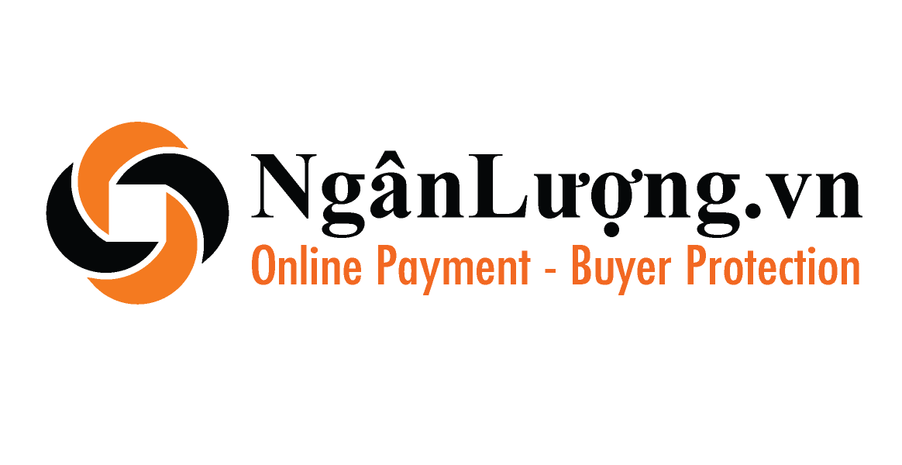TÀI LIỆU TÍCH HỢP NGÂN LƯỢNG TIÊU CHUẨN
version 2.0

Tác giả: Nguyễn Cẩm Huế

Hà Nội, tháng 02 năm 2017

BẢNG GHI NHẬN THAY ĐỔI TÀI LIỆU
*A – Tạo mới, M – Sửa đổi, D – Xóa bỏ
Ngày  thay đổi | Vị trí  thay đổi | A*  M, D | Phiên  bản cũ | Mô tả thay đổi | Phiên  bản mới | Thực hiện
2/2017 | Toàn bộ | M | Version 2.0 | Chuẩn hóa thông tin kết nối | Version 2.0 | Nguyễn Cẩm Huế
20/02/2017 | III.4.a ( trang 13) |  | Version 2.0 | Mã hóa chuỗi verify | Version 2.0 | Nguyễn Cẩm Huế

KHÁI NIỆM, THUẬT NGỮ
Thuật ngữ | Định nghĩa | Ghi chú
MỤC LỤC
I. Giới thiệu 4
II. Quy trình 4
1. Sơ đồ 4
2. Mô tả trực quan 5
III. Mô tả kết nối 9
1. Môi trường live 9
2. Môi trường sandbox 9
3. Xây dựng link kết nối tới Ngân Lượng 10
4. Nhận kết quả trả về 12
a. Theo return_url ( phương thức GET ) 12
b. Theo webservice 13
5. Kiểm tra thông tin đơn hàng 16
a. Hàm CheckOrder 16
b. Hàm CheckOrder_v2 18

Giới thiệu

Giới thiệu
Ngân Lượng cung cấp cho merchant API kết nối cho phép chọn phương thức thanh toán ( ATM, ví ngân lượng, visa/master, ..) trên trang checkout của Ngân Lượng.

Quy trình

Sơ đồ
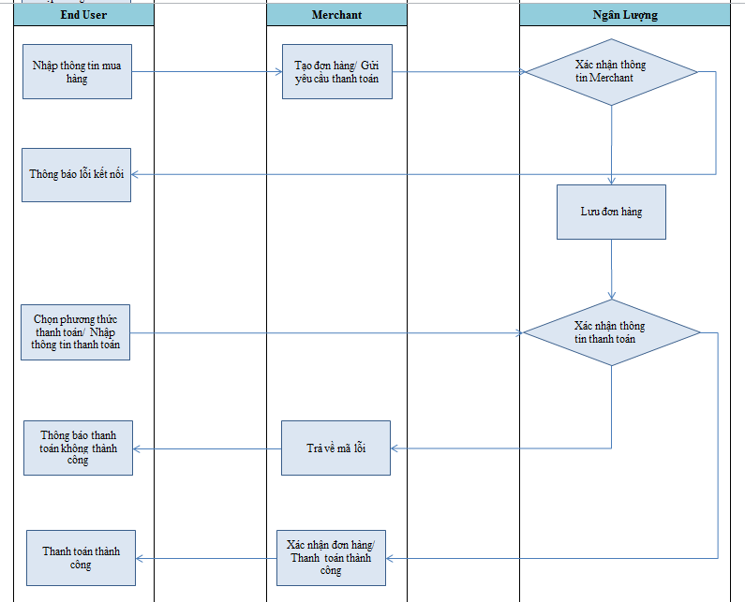

Mô tả trực quan
- Người dùng lựa chọn sản phẩm, nhập thông tin mua hàng trên website của merchant và chọn thanh toán qua Ngân Lượng
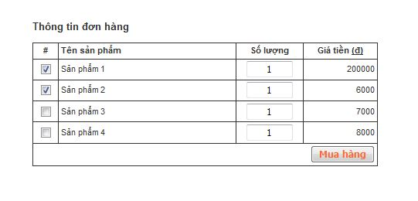
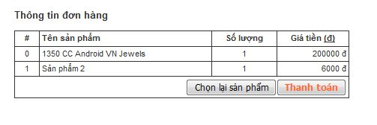
- Merchant thực hiện gửi thông tin sang API của Ngân Lượng theo Phương thức GET
+ Nếu các thông tin đúng, Ngân Lượng hiển thị trang checkout trên nganluong.vn
+ Nếu các thông tin sai: Ngân Lượng trả về thông báo lỗi tương ứng
- Người dùng chọn phương thức thanh toán và nhập thông tin thanh toán tương ứng trên trang checkout của Ngân Lượng
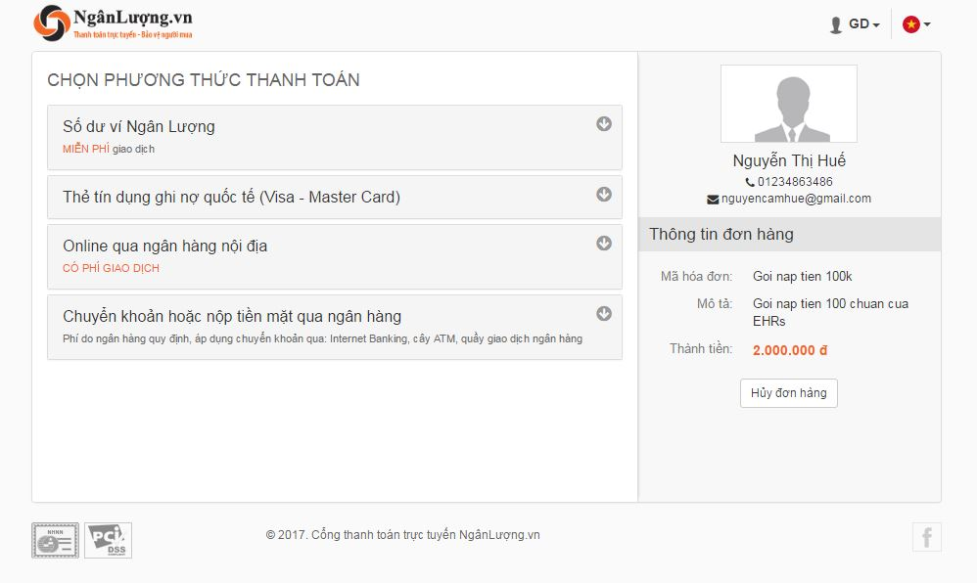
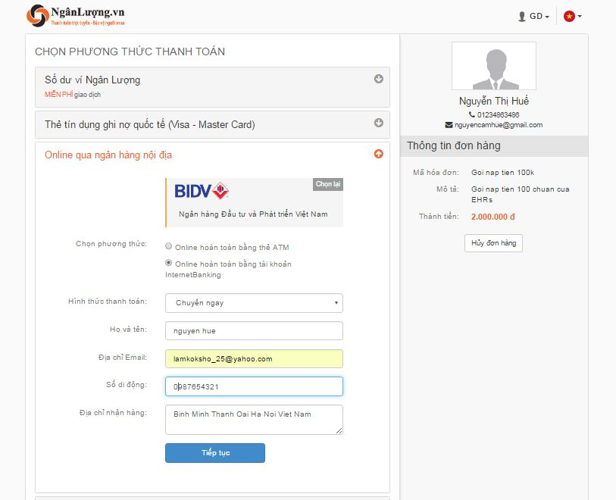
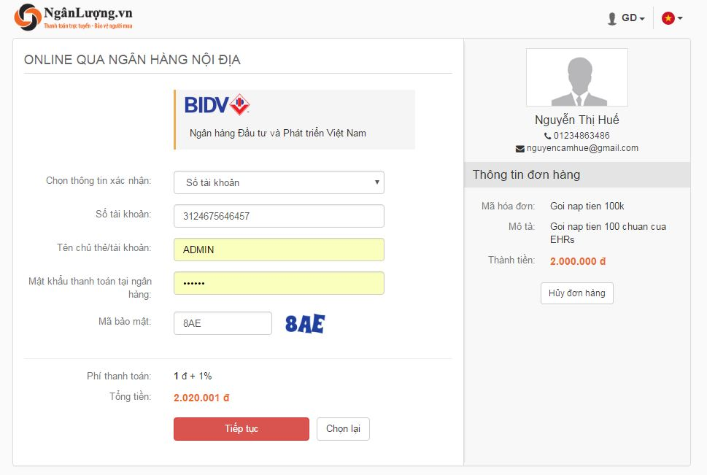
- Người mua thanh toán thành công, Ngân Lượng thông báo thanh toán thành công cho người mua và trả kết quả về cho merchant
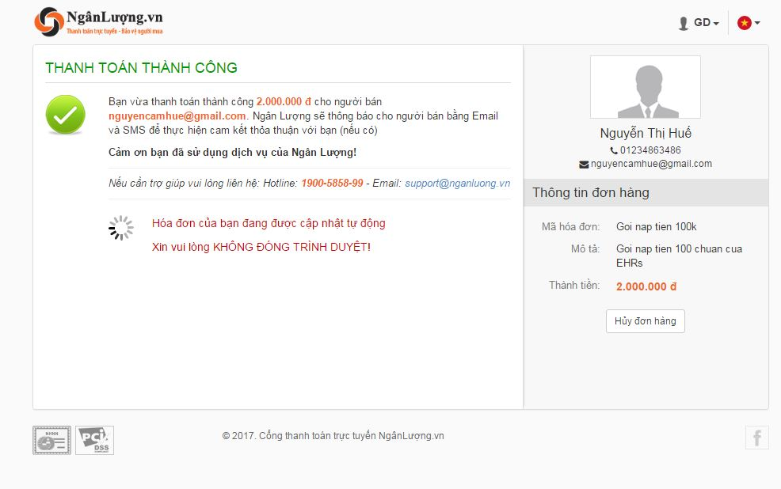

Mô tả kết nối

Môi trường live
- Địa chỉ api kết nối: https://www.nganluong.vn/checkout.php
- Địa chỉ khai báo website (merchant): để lấy thông tin merchant_site_code và secure_pass
https://www.nganluong.vn/nganluong/merchant.html

Môi trường sandbox
- Địa chỉ đăng ký tài khoản: https://sandbox.nganluong.vn:8088/nl30/nganluong/home.html
- Địa chỉ api kết nối: https://sandbox.nganluong.vn:8088/nl30/checkout.php
- Địa chỉ khai báo website (merchant): để lấy thông tin merchant_site_code và secure_pass
https://sandbox.nganluong.vn:8088/nl30/nganluong/merchant.html
- Lưu ý:
+ Đăng ký tài khoản: chọn hình thức xác thực giao dịch là mật khẩu giao dịch
+ Thanh toán bằng ATM Online: chọn ngân hàng Bác Á bank với thông tin thẻ:
- Số thẻ: 9874563254178962
- Họ tên chủ thẻ: Nguyen Hue
- Ngày phát hành: 10/2016
- Mã OTP: 123456
+ Thanh toán bằng Internet banking: chọn ngân hàng BIDV với thông tin thẻ:
- Số tài khoản: 9874563254178962
- Họ tên chủ thẻ: Nguyen Hue
- Ngày phát hành: 10/2016
- Mã OTP: 123456
+ Thanh toán bằng thẻ visa, với thông tin thẻ:
- Số thẻ: 4444003254178962
- Họ tên chủ thẻ: Nguyen Hue
- Ngày hết hạn: 10/2023
- Mã CVV: 123
- Mã OTP: 123456

Xây dựng link kết nối tới Ngân Lượng
- Sử dụng phương thức GET để tạo link thanh toán
Tham số gửi sang Ngân Lượng
Tên trường | Kiểu | Mô tả
merchant_site_code | String(10) | Mã website/ merchant đã khai báo tại nganluong (ID kết nối)
return_url | String(500) | Địa chỉ trang merchant nhận kết quả thanh toán để xử lý và thông báo đơn hàng thanh toán thành công trên merchant
receiver | String(255) | Email ngân lượng của merchant dùng để nhận tiền thanh toán
transaction_info | String(255) | Thông tin giao dịch
order_code | String(150) | Mã đơn hàng, tên sản phẩm, tên dịch vụ... của merchant  Giá trị này có thể trùng nếu là tên sản phẩm hoặc tên dịch vụ. Khuyến cáo không nên để trùng nếu là mã đơn hàng.
price | Float | Tổng số tiền đơn hàng cần thanh toán
currency | string(3) | Mã tiền tệ. Nhận 1 trong 2 giá trị vnd hoặc usd
quantity | Int(1) | Số lượng đơn hàng
tax | Int(11) | Số tiền thuế
discount | Int(11) | Số tiền giảm giá
fee_cal | int(1) | Nhận giá trị 0 hoặc 1. Do trên hệ thống NgânLượng.vn cho phép chủ tài khoản cấu hình cho nhập/thay đổi phí lúc thanh toán hay không. Nếu website của bạn đã có phí vận chuyển và không cho sửa thì đặt tham số này = 0
fee_shipping | int(11) | Phí vận chuyển
order_description | string(255) | Mô tả về sản phẩm, đơn hàng, ...
buyer_info | string(255) | Thông tin người mua có cấu trúc string: "Họ tên người mua *|* Địa chỉ Email *|* Điện thoại *|* Địa chỉ nhận hàng"
affiliate_code | string(100) | Mã đối tác tham gia chương trình liên kết của NgânLượng.vn
lang | String(3) | Ngôn ngữ hiển thị trên trang thanh toán checkout của Ngân Lượng nhận 1 trong 2 giá trị: vi,en
secure_code | string(100) | MD5 Của chuỗi giá trị các tham số nối nhau bằng dấu cách:  secure_code =MD5(  Merchant_site_code + ' ' + return_url + ' ' + receiver + ' ' + transaction_info + ' ' + order_code + ' ' + price + ' ' + currency + ' ' + quantity + ' ' + tax + ' ' + discount + ' ' + fee_cal + ' ' + fee_shipping + ' ' + order_description + ' ' + buyer_info + ' ' + affiliate_code + ' ' + secure_pass ')  Trong đó secure_pass: là mật khẩu kết nối tương ứng merchant_site_code
cancel_url | string(255) | Link hủy thanh toán, khi người dùng bấm vào nút hủy thanh toán
Ví dụ: https://www.nganluong.vn/checkout.php?merchant_site_code=250&return_url=http://localhost/nganluong/success.php&receiver=lehuyphuong1982@gmail.com&transaction_info=Thong+tin+giao+dich&order_code=NL_1447474310&price=2000&currency=vnd&quantity=1&tax=0&discount=0&fee_cal=0&fee_shipping=0&order_description=Thong+tin+don+hang:NL_1447474310&buyer_info=Nguyen+Van+A*|*18+Tam+Trinh*|*0987654321&affiliate_code=&secure_code=48b40e58b4c3bc91118886964d8145a2&cancel_url=http://localhost

Nhận kết quả trả về
- Kết quả trả về theo 2 hình thức: Return_url hoặc webservice

Theo return_url ( phương thức GET )
- Sau khi thanh toán thành công Ngân Lượng sẽ chuyển hướng về link return_url mà merchant đã gửi lên Ngân Lượng ở bước Buildcheckout, kèm theo các thông số thanh toán thành công
Ví dụ:
http://127.0.0.1/test_checkout/success.php?transaction_info=asdasaaa&order_code=%23118&price=362000&payment_id=19541562&payment_type=1&error_text=&secure_code=25975c1bf96aed1ac7f885390123dd7d&token_nl=31460-a4bd0471bc45ff343d790c1d7fe0f6cd
Tham số Ngân Lượng trả về cho Merchant
Tên trường | Kiểu | Mô tả
transaction_info | String(255) | Thông tin về giao dịch, Giá trị do website gửi sang
price | Int(11) | Tổng tiền đã thanh toán
payment_id | Int(11) | Mã giao dịch tại NgânLượng.vn
payment_type | Int(1) | Hình thức thanh toán:  1 - Thanh toán ngay (tiền đã chuyển vào tài khoản NgânLượng.vn của người bán);  2 - Thanh toán Tạm giữ (tiền người mua đã thanh toán nhưng NgânLượng.vn đang giữ hộ)
error_text | String(255) | Giao dịch thanh toán có bị lỗi hay không. $error_text == "" là không có lỗi. Nếu có lỗi, mô tả lỗi được chứa trong $error_text
secure_code | String(50) | Mã checksum (mã để kiểm tra, xác minh thanh toán)
token_nl | String | Token ngân lượng trả về
order_code | String(255) | Mã hoá đơn/tên sản phẩm

- Thực hiện xác minh thông tin thanh toán
Để xác minh thông tin thanh toán, bạn thực hiên bước kiểm tra thông tin bằng cách md5 chuỗi các tham số nối nhau bằng các dấu cách:
verify_secure_code = ' ' + transaction_info + ' ' + order_code + ' ' + price + ' ' + payment_id + ' ' + payment_type + ' ' + error_text + ' ' + merchant_site_code + ' ' + secure_pass
verify_secure_code = MD5(verify_secure_code)
Trong đó secure_pass: là mật khẩu kết nối tương ứng merchant_site_code
Nếu verify_secure_code = secure_code ? Giao dịch thành công, bạn có thể cung cấp hàng cho khách hàng.

Theo webservice
- Nhược điểm của việc nhận kết quả thanh toán thông qua phương thức HTTP Redirect về địa chỉ RETURN_URL là:
+ Trường hợp một trong hai bên hoặc người mua bị lỗi đường truyền hoặc lỗi website dẫn đến hậu quả NgânLượng.vn không thể Redirect người mua cùng kết quả thanh toán được mã hóa trong URL về Merchant Site thì trạng thái hóa đơn sẽ không được cập nhật tự động trên merchatn.
+ Trường hợp thanh toán thành công (trạng thái hóa đơn đã được cập nhật) nhưng giao dịch thanh toán tại NgânLượng.vn sau đó bị hủy hoặc hoàn lại vì một lý do nào đó (ví dụ: người bán hủy giao dịch và trả lại tiền vì hết hàng, người mua khiếu nại NgânLượng.vn phán quyết hủy giao dịch...) thì cũng không thể tự động đồng bộ hóa với trạng thái thanh toán hóa đơn.
- Để khắc phục nhược điểm trên, NgânLượng.vn cung cấp THÊM một phương thức nữa giúp đồng bộ trạng thái hóa đơn bán hàng (tại Merchant Site) với trạng thái giao dịch thanh toán (tại NgânLượng.vn) một cách tự động. Theo đó mỗi khi có sự thay đổi trạng thái giao dịch thanh toán, NgânLượng.vn sẽ tự động gọi đến một Web Service (thông qua phương thức SOAP) tại địa chỉ bạn mà đã khai báo trong trường "Web Service giao tiếp với NL" khi đăng ký Merchant Site. Hãy lập trình Web Service này bao gồm 2 hàm với các tham số đầu vào và nội dung xử lý như sau để đón lời gọi từ NgânLượng.vn:
Tham số đầu vào
Tên hàm | Đầu vào | Hướng dẫn viết nội dung hàm
UpdateOrder() Thông báo hóa đơn được thanh toán thành công | order_code: Mã hóa đơn được thông báo kết quả.  payment_id: Mã giao dịch thanh toán tại NgânLượng.vn.  payment_type: Kiểu giao dịch thanh toán [ 1 = Thanh toán ngay, 2 = Tạm giữ ].  secure_code: Tham số an ninh để bạn kiểm tra tính xác thực của lời gọi.  transaction_info: Thông tin về giao dịch, Giá trị do website gửi sang | 1. Gọi hàm mã hóa MD5 chuỗi ký tự có nội dung nối tiếp giá trị các tham số  transaction_info, order_code, payment_id, payment_type và biến secure_pass cách nhau bởi một khoảng trắng (space).  secure_code_new = md5(transaction_info + ' ' + order_code . ' ' + payment_id + ' ' + payment_type + ' ' + secure_pass);  Trong đó secure_pass: là mật khẩu kết nối tương ứng merchant_site_code  - So sánh kết quả mã hóa với giá trị của tham số đầu vào secure_code nhận được từ tham số truyền vào:  + nếu giống nhau hoàn toàn (secure_code_new = secure_code) thì tức là hóa đơn bán hàng mã order_code đã được thanh toán. Return 1  + nếu không giống nhau hoàn toàn thì tức là hóa đơn bán hàng mã order_code chưa được thanh toán. Return 0
RefundOrder()  Thông báo giao dịch thanh toán bị hoàn lại | $ secure_code: Tham số an ninh để bạn kiểm tra tính xác thực của lời gọi.  $refund_type: Sẽ nhận giái trị là: 1 = hoàn trả một phần, 2 = hoàn trả toàn bộ.  $refund_amount: Số tiền hoàn trả (số tiền hoàn trả nhỏ hơn hoặc bằng số tiền thanh toán).  $refund_description: Lý do hoàn trả số tiền.  $payment_id: Mã giao dịch.  $ refund_payment_id: Mã giao dịch hoàn tiền  $order_code: Mã đơn hàng bên phía merchant_site.  $transaction_info: Giá trị này được merchant site gửi sang khi gửi yêu cầu thanh toán. | - Gọi hàm mã hóa MD5 chuỗi ký tự có nội dung nối tiếp giá trị của các tham số transaction_info, order_code, payment_id, refund_payment_id, refund_amount, refund_type, refund_description và biến secure_pass cách nhau bởi một khoảng trắng (space).  Trong đó secure_pass: là mật khẩu kết nối tương ứng merchant_site_code  secure_code_new = md5( transaction_info + " " + order_code + " " + payment_id + " " + refund_payment_id + " " + refund_amount + " " + refund_type + " " + refund_description + " " + secure_pass)  2. So sánh kết quả mã hóa với giá trị của tham số đầu vào secure_code nhận được từ tham số truyền vào:  + nếu giống nhau hoàn toàn (secure_code_new = secure_code) thì tức là hóa đơn bán hàng mã order_code đã được hoàn tiền. Return 1  + nếu không giống nhau hoàn toàn thì tức là hóa đơn bán hàng mã order_code chưa được hoàn tiền. Return 0
Ví dụ nội dung hàm UpdateOrder()
$my_code = md5(transaction_info . ' ' . $order_code . ' ' . $payment_id . ' ' . $payment_type . ' ' . $secure_pass); if ($my_code == $secure_code) { CẬP NHẬT TRẠNG THÁI HÓA ĐƠN MÃ ORDER_CODE THÀNH ĐÃ THANH TOÁN; }
Ví dụ nội dung hàm RefundOrder()
$secure_code = md5($transaction_info . ' ' . $order_code . ' ' . $payment_id . ' ' . $refund_payment_id . ' ' . $refund_amount . ' ' . $refund_type . ' ' . $refund_description . ' ' . $passcode);
$input_data = array ( ‘transaction_info’ => $transaction_info, ‘order_code’ => $order_code, ‘payment_id’ => $payment_id, ‘refund_payment_id’ => $refund_payment_id, ‘refund_amount’ => $refund_amount, ‘refund_type’ => $refund_type, ‘refund_description’ => $refund_description, ‘secure_code’ => $secure_code )

Kiểm tra thông tin đơn hàng

Hàm CheckOrder
- Hàm checkOrder sử dụng để lấy thông tin một đơn hàng đã được thanh toán bên Ngân Lượng.
- Thông tin hàm checkOrder như sau:
+ Đường dẫn api live: https://www.nganluong.vn/public_api.php?wsdl
+ Đường dẫn api test: https://sandbox.nganluong.vn:8088/nl30/public_api.php?wsdl
checkOrder()
Tên tham số đầu vào | Ý nghĩa
merchant_site_code | Mã website/ merchant đã khai báo tại nganluong (ID kết nối)
param | Tham số vào, kiểu string, cấu trúc theo XML
checksum | Mã kiểm tra = MD5(merchant_id + param + secure_pass).  Trong đó secure_pass: là mật khẩu kết nối tương ứng của merchant_site_code
Tên tham số đầu ra | Ý nghĩa
result | Là một string, theo cấu trúc XML

Tham số param theo cấu trúc:
<ORDERS>
<TOTAL>1</TOTAL>
<ORDER>
<ORDER_CODE>DH1234</ORDER_CODE>
<PAYMENT_ID>123456</PAYMENT_ID>
</ORDER>
</ORDERS>
Trong đó:
- Total là số hoá đơn yêu cầu kiểm tra
- Order_code là mã hoá đơn do merchant sinh ra và đã chuyển sang NL để thanh toán
- Payment_id là mã giao dịch thanh toán NgânLượng.vn trả về sau khi thanh toán
Tham số đầu ra:
<RESULT>
<TOTAL>1</TOTAL>
<ERROR_CODE>00</ERROR_CODE>
<TRANSACTION>
<TRANSACTION_ERROR_CODE>00</TRANSACTION_ERROR_CODE>
<ORDER_CODE>DH1234</ORDER_CODE>
<TRANSACTION_INFO></TRANSACTION_INFO>
<PAYMENT_ID>123456</PAYMENT_ID>
<AMOUNT>100000</AMOUNT>
<TRANSACTION_TYPE>1</TRANSACTION_TYPE>
<PAYMENT_TYPE>1</PAYMENT_TYPE>
<PAYER_FULLNAME>Đỗ Công Diễn</PAYER_FULLNAME>
<PAYER_EMAIL>diendc@peacesoft.net</PAYER_EMAIL>
<PAYER_MOBILE>0904515105</PAYER_MOBILE>
<DELIVERY_ADDRESS>
17T10 - Trung Hoà - Nhân Chính - Hà Nội
</DELIVERY_ADDRESS>
<CREATED_TIME>23:15, 25/10/2010</CREATED_TIME>
<PAID_TIME>23:19, 25/10/2010</CREATED_TIME>
<TRANSACTION_STATUS>4</TRANSACTION_STATUS>
</ TRANSACTION >
</ RESULT >

Tên tham số đầu vào | Ý nghĩa
TOTAL | Số hoá đơn yêu cầu kiểm tra
ERROR_CODE | Mã trả lại, nếu quá yêu cầu trình kiểm tra thành công thì giá trị là 00. Nếu thông tin đầu vào không đúng yêu cầu giá trị là 01
TRANSACTION_ERROR_CODE | Mã lỗi giao dịch, nếu thông tin giao dịch tồn tại thì giá trị là 00. Nếu không tồn tại giao dịch giá trị là 03
ORDER_CODE | mã hoá đơn do merchant sinh ra và đã chuyển sang NL để thanh toán
PAYMENT_ID | là mã giao dịch thanh toán NgânLượng.vn trả về sau khi thanh toán
TRANSACTION_INFO | Thông tin thêm vê giao dịch (khi thanh toán, merchant gửi sang gì thì NL lưu và trả về như thế đó)
AMOUNT | Tổng số tiền KH đã thanh toán
TRANSACTION_TYPE | Loại giao dịch thanh toán: 1 – Thanh toán ngay, 2 – Thanh toán tạm giữ
PAYMENT_TYPE | Phương thức thanh toán: 9 – Thanh toán bằng số dư TK NgânLượng.vn; 7 – Thanh toán tài khoản Ngân hàng hoặc thẻ visa/master/jcb
PAYER_FULLNAME | Họ tên người thanh toán
PAYER_EMAIL | Email người thanh toán
PAYER_MOBILE | Số điện thoại người thanh toán
DELIVERY_ADDRESS | Địa chỉ nhận hàng
CREATED_TIME | Thời gian phát sinh giao dịch
PAID_TIME | Thời gian xác nhận thanh toán
TRANSACTION_STATUS | Trạng thái giao dịch: 1 – Giao dịch mới tạo, chưa thanh toán; 2 – Đã thanh toán, đang bị tạm giữ; 3 – Giao dịch bị huỷ; 4 – Giao dịch đã hoàn thành thành công (trường hợp thanh toán ngay hoặc thanh toán tạm giữ nhưng người mua đã phê chuẩn)

Hàm CheckOrder_v2
- Hàm checkOrder_v2 sử dụng để lấy thông tin một đơn hàng đã được thanh toán bên Ngân Lượng trong trường hợp không có payment_id.
- Thông tin hàm checkOrder_v2 như sau:
+ Đường dẫn api live: https://www.nganluong.vn/public_api.php?wsdl
+ Đường dẫn api test: https://sandbox.nganluong.vn:8088/nl30/public_api.php?wsdl
checkOrder_v2()
Tên tham số đầu vào | Ý nghĩa
merchant_id | Mã merchant
param | Tham số vào, kiểu string, cấu trúc theo XML và được mã hóa base64_encode
checksum | Mã kiểm tra = MD5(merchant_id + param + Mật khẩu giao tiếp)
Tên tham số đầu ra | Ý nghĩa
result | Là một string, được giải mã base64_decode để có cấu trúc cấu trúc XML

Tham số param theo cấu trúc:
<ORDERS>
<TOTAL>1</TOTAL>
<ORDER>
<ORDER_CODE>DH1234</ORDER_CODE>
<PAYMENT_ID>123456</PAYMENT_ID>
</ORDER>
</ORDERS>
Param = base64_encode (param)
Trong đó:
- Total là số hoá đơn yêu cầu kiểm tra
- Order_code là mã hoá đơn do merchant sinh ra và đã chuyển sang NL để thanh toán
- Payment_id là mã giao dịch thanh toán NgânLượng.vn trả về sau khi thanh toán, được phép rỗng nếu không nhận được payment_id
Tham số đầu ra:
<RESULT>
<TOTAL>1</TOTAL>
<ERROR_CODE>00</ERROR_CODE>
<TRANSACTION>
<TRANSACTION_ERROR_CODE>00</TRANSACTION_ERROR_CODE>
<ORDER_CODE>DH1234</ORDER_CODE>
<TRANSACTION_INFO></TRANSACTION_INFO>
<PAYMENT_ID>123456</PAYMENT_ID>
<AMOUNT>100000</AMOUNT>
<TRANSACTION_TYPE>1</TRANSACTION_TYPE>
<PAYMENT_TYPE>1</PAYMENT_TYPE>
<PAYER_FULLNAME>Đỗ Công Diễn</PAYER_FULLNAME>
<PAYER_EMAIL>diendc@peacesoft.net</PAYER_EMAIL>
<PAYER_MOBILE>0904515105</PAYER_MOBILE>
<DELIVERY_ADDRESS>
17T10 - Trung Hoà - Nhân Chính - Hà Nội
</DELIVERY_ADDRESS>
<CREATED_TIME>23:15, 25/10/2010</CREATED_TIME>
<PAID_TIME>23:19, 25/10/2010</CREATED_TIME>
<TRANSACTION_STATUS>4</TRANSACTION_STATUS>
< PAYMENT_METHOD_NAME>Phương thức thanh toán</ PAYMENT_METHOD_NAME>
</ TRANSACTION >
</ RESULT >

Tên tham số đầu ra | Ý nghĩa
TOTAL | Số hoá đơn yêu cầu kiểm tra
ERROR_CODE | Mã trả lại, nếu quá yêu cầu trình kiểm tra thành công thì giá trị là 00. Nếu thông tin đầu vào không đúng yêu cầu giá trị là 01
TRANSACTION_ERROR_CODE | Mã lỗi giao dịch, nếu thông tin giao dịch tồn tại thì giá trị là 00. Nếu không tồn tại giao dịch giá trị là 03
ORDER_CODE | mã hoá đơn do merchant sinh ra và đã chuyển sang NL để thanh toán
PAYMENT_ID | là mã giao dịch thanh toán NgânLượng.vn trả về sau khi thanh toán
TRANSACTION_INFO | Thông tin thêm vê giao dịch (khi thanh toán, merchant gửi sang gì thì NL lưu và trả về như thế đó)
AMOUNT | Tổng số tiền KH đã thanh toán
TRANSACTION_TYPE | Loại giao dịch thanh toán: 1 – Thanh toán ngay, 2 – Thanh toán tạm giữ
PAYMENT_TYPE | Phương thức thanh toán: 9 – Thanh toán bằng số dư TK NgânLượng.vn; 7 – Thanh toán tài khoản Ngân hàng hoặc thẻ visa/master/jcb
PAYER_FULLNAME | Họ tên người thanh toán
PAYER_EMAIL | Email người thanh toán
PAYER_MOBILE | Số điện thoại người thanh toán
DELIVERY_ADDRESS | Địa chỉ nhận hàng
CREATED_TIME | Thời gian phát sinh giao dịch
PAID_TIME | Thời gian xác nhận thanh toán
TRANSACTION_STATUS | Trạng thái giao dịch: 1 – Giao dịch mới tạo, chưa thanh toán; 2 – Đã thanh toán, đang bị tạm giữ; 3 – Giao dịch bị huỷ; 4 – Giao dịch đã hoàn thành thành công (trường hợp thanh toán ngay hoặc thanh toán tạm giữ nhưng người mua đã phê chuẩn)
PAYMENT_METHOD_NAME | Phương thức thanh toán

